
Развитие речи дошкольников
в подготовительной
к школе группе

Человек не обладает речью при рождении, она формируется и развивается вместе с его ростом и развитием, то есть, практически, всю жизнь. Но это не означает, что речь развивается сама по себе, без участия взрослых. Именно дошкольный возраст является самым благоприятным для развития речи. То, что ребёнок не усвоил в дошкольном возрасте, восполняется в более поздний период с большим трудом, а то и не восполняется совсем. Если вы хотите, чтобы ребёнок успешно обучался в школе, надо целенаправленно заниматься развитием его речи. Ведь именно речь является источником получения знаний по всем предметам школьного курса (от того, как ребёнок прочтёт и поймёт параграф, зависит, как он его потом расскажет). Именно с помощью речи ребёнок общается с окружающими, в том числе, с учителями, соответственно, чем правильнее он будет выражать свои мысли, тем лучше его будут понимать.
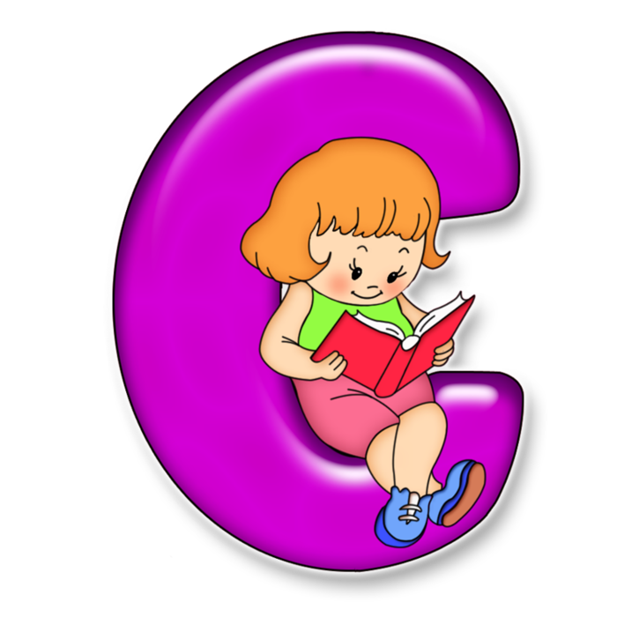
Вспомните то время, когда ваш ребенок был совсем маленький. Как вы переживали за речь? Ждали, когда произнесет первое слово? Когда начнет активно говорить, как быстро пополнится словарный запас? И сейчас, часто ли мы задумываемся о том, как развита речь ребенка? Как плавно, логично выражает он свои мысли, рассуждает? Беспокоит ли нас это сейчас?
По данным российских учёных от 15 до 30 % дошкольников не развита связная речь, дети не могут грамматически правильно оформить речевое высказывание. Давайте рассмотрим, какие проблемы чаще всего возникают у дошколят:
• Односложная речь, состоящая из одних простых предложений.
• Бедная речь - недостаточный словарный запас.
• Замусоривание речи, употребление нелитературных слов и выражений, слов - «паразитов».
• Неумение грамотно и доступно сформулировать предложение, вопрос. Неспособность построить сюжетный или описательный рассказ на предложенную тему, пересказать текст.
Развитию связной речи, способствует обучение детей пересказу, составлению рассказов по картине, по предложенной теме, из опыта.

Развитию связной речи, способствует обучение детей
пересказу, составлению рассказов по картине, по
предложенной теме, из опыта.

Необходимо научить детей пересказывать короткие рассказы, рассказывать о событиях из их собственной жизни: описывать вещи, растения, животных или заменяющие их игрушки; рассказывать об изображенном на картинках.
Рассказы детей можно классифицировать так:
1) рассказ о событиях: происшедших только что, происшедших значительно раньше;
2) рассказ о предметах (вещах, растениях, животных): наблюдаемых в данный момент и по памяти;
3) рассказ по картине: статичной, подвижной - серии, развивающей сюжет;
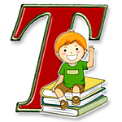
4) рассказ по кинофильму или мультфильму.

В подготовительной к школе группе особое внимание следует уделять подготовке к обучению грамоте. Путь дошкольника к грамоте лежит через игры в звуки и буквы. Ведь письмо - это перевод звуков речи в буквы, а чтение - это перевод букв в звучащую речь. Для того, чтобы научиться читать и писать, ребенку нужно сделать два важных открытия: сначала обнаружить, что речь «строится» из звуков, а потом открыть отношение звука и буквы.
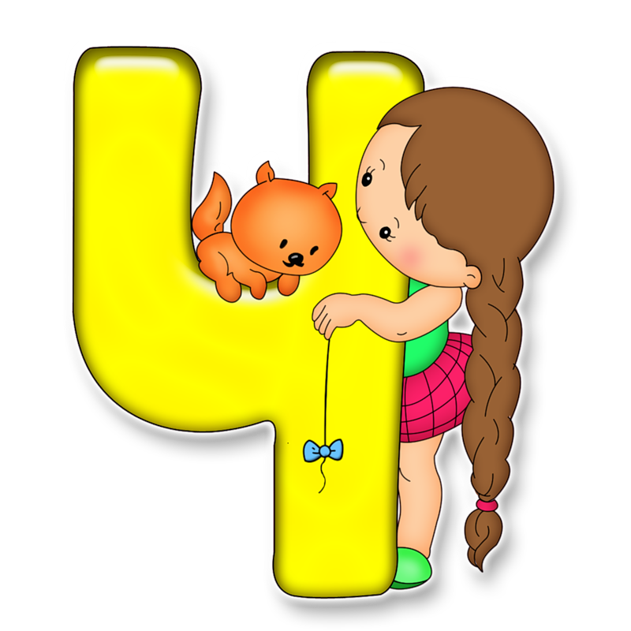
Кроме того, дети должны получить отчетливые представления о том, что речь состоит из предложений, предложения из слов, слова из слогов, а слоги из звуков. А также то, что звуки в каждом слове располагаются в определенной последовательности. У детей должен быть развито умение делить слова на слоги, определять последовательность звуков в словах, составлять предложения. Необходимо научить детей различать понятие «буква» и «звук», различать гласные и согласные, глухие и звонкие, твердые и мягкие звуки, различать буквы.
Следует уделить внимание развитию умения ребенка подбирать антонимы, синонимы, однокоренные слова. Обратите внимание на правильную установку ударения при произношении слов.

Поиграйте с ребенком

Представленные вашему вниманию игры являются словесными и простыми в использовании. Их можно корректировать и применять в любое совместное с ребенком время (по дороге в детский сад или в магазин, в машине, дома: играйте пока готовите ужин, пока ребенок купается в ванной и т.д.).

«Я заметил»
«Давай проверим, кто из нас самый внимательный. Будем называть предметы, мимо которых мы проходим; а еще обязательно укажем, какие они. Вот почтовый ящик - он синий. Я заметил кошку - она пушистая. Ребенок и взрослый могут называть увиденные объекты по очереди.

«Доскажи словечко»
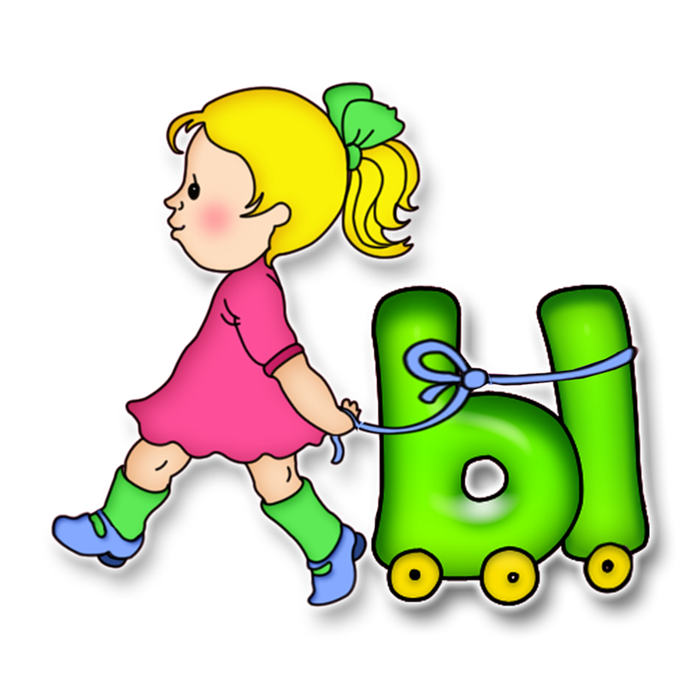
Взрослый начинаете фразу, а ребенок заканчивает ее. Например: ворона каркает, а воробей… (чирикает). Сова летает, а заяц… (бегает, прыгает). У коровы теленок, а у лошади… (жеребенок) и т. п.;

«Отгадай, кто это»
Взрослый произносит слова, а ребёнок отгадывает, к какому животному они подходят. Например, прыгает, грызёт, прячется - заяц и т.д.

«Отгадай предмет по его частям»
Например: четыре ножки, спинка, сиденье - стул; корень ствол, ветки, листья – дерево; носик, крышка, ручка, донышко - чайник.

«Упрямые слова»
Расскажите ребенку, что есть на свете «упрямые» слова, которые никогда не изменяются (кофе, платье, какао, кино, пианино, метро). «Я надеваю пальто. На вешалке висит пальто. У Маши красивое пальто. Я гуляю в пальто. Сегодня тепло, и все надели пальто и т.д.». Задавайте ребенку вопросы и следите, чтобы он не изменял слова в предложениях.

Поиграйте с ребенком

«Исправь ошибку»
Взрослый читает предложения, а ребёнок исправляет и говорит правильно. Конура залезла в собаку. Лужа перепрыгнула через меня. Стул залез под котёнка. На лягушку прыгнула трава. Кустик спрятался за ёжика.

«Подбери правильно»
О ком или о чём можно сказать: он, она, они, оно. Взрослый называет слова, ребенок подбирает соответствующее местоимение. Например, воспитательница - она, дети - они, стул - он, окно - оно.

«Составь предложение»
1. Предложите ребенку составить предложение взяв за основу какое-либо слово или тему.
2. Предложите ребенку составить предложение с определенным количеством слов в нем.

«Сказочники»
Предложите ребенку придумать и рассказать сказку на заданную тему или с участием в ней определенных героев. Каждый член семьи пусть также придумает и расскажет свою историю.

«Что делает»

Взрослый называет существительное, ребенок подбирает к нему подходящий по смыслу глагол. Например, машина - едет, повар - варит, солнце - светит и т.д.

«Какой, какая, какое, какие»
Аналогично предыдущей игре только ребенок должен подобрать прилагательные. Например, помидор - красный, круглый, вкусный; река - широкая, глубокая; пальто - новое, теплое; цветы - красивые, яркие, разноцветные.

«Скажи наоборот»
Бросаем мяч ребёнку и произносим слово. Ребенок, возвращая мяч, называет слово антоним - противоположное по значению.

Поиграйте с ребенком

«Синонимы»
Аналогично предыдущей игре, только ребенок должен назвать слово сходное по значению.

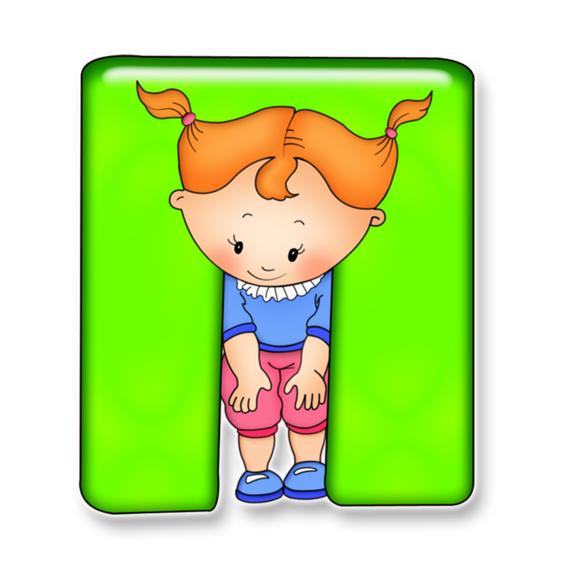
«Однокоренные слова»
Взрослый называет слово, ребенок должен подобрать к нему однокоренные слова. Например, дом - домик, домишко, домовой, домохозяин и т.д.

«Поймай звук»
Взрослый произносит слоги, а ребёнок хлопает в ладоши, когда услышит слог с заданным звуком.

«Путешествие по комнате»
Необходимо в комнате найти предметы, обозначаемые словами с определенным звуком, находящимся первым в слове. Например, звук [К] – кастрюля, кукла, кубик и т.д..

«Определи позицию звука в слове»
Взрослый называет слова, ребёнок определяет, где находится звук в слове (в начале, середине, в конце).

Для ребенка самый мощный источник знаний,
это его родители.
Используйте каждую свободную минуту для беседы с ребенком.
В процессе общения взрослым необходимо помогать ребенку овладевать речью.
Ненавязчиво поправьте его, если он неправильно произносит слово или неверно строит фразу,
причем, делать это необходимо по ходу разговора так, чтобы поправка не прерывала общения.
